- 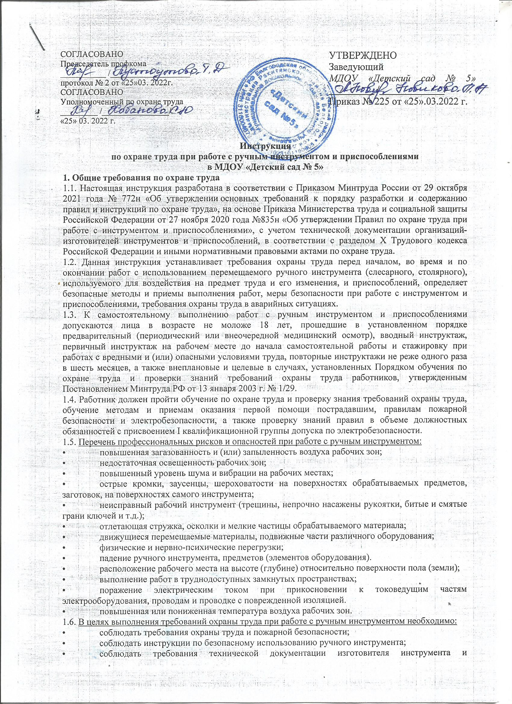
- приспособлений;
- соблюдать требования производственной санитарии, правила личной гигиены;
- иметь четкое представление об опасных факторах, связанных с работами с использованием ручного инструмента и приспособлений;
- не применять неисправные инструмент, оснастку, приспособления;
- выполнять только ту работу, которая относится к должностным обязанностям и поручена непосредственным руководителем, при создании условий безопасного ее выполнения;
- знать правила пользования индивидуальными и коллективными средствами защиты;
- знать требования безопасности при работе со стремянками;
- знать порядок действий при возникновении пожара;
- уметь пользоваться первичными средствами пожаротушения;
- знать месторасположение аптечки и уметь оказывать первую помощь;
- соблюдать Правила внутреннего трудового распорядка, выполнять режим рабочего времени и времени отдыха.
1.7. Работнику, выполняющему работы с использованием ручного инструмента, согласно Типовым нормам бесплатной выдачи специальной одежды, специальной обуви и других средств индивидуальной защиты выдаются следующие СИЗ:
- костюм для защиты от общих производственных загрязнений и механических воздействий - 1 шт.;
- перчатки с полимерным покрытием - 6 пар;
- очки защитные или щиток защитный лицевой – до износа.
1.8. В случае травмирования инструментом уведомить непосредственного руководителя любым доступным способом в ближайшее время. При неисправности ручных инструментов и приспособлений сообщить непосредственному руководителю и не использовать в работе до полного устранения всех выявленных недостатков и получения разрешения.
1.9. Обслуживание, ремонт, проверка, испытание и техническое освидетельствование инструмента и приспособлений должны осуществляться в соответствии с требованиями технической документации организации-изготовителя.
1.10. Запрещается выполнять работы с ручным инструментом и приспособлениями, находясь в состоянии алкогольного опьянения либо в состоянии, вызванном потреблением наркотических средств, психотропных, токсических или других одурманивающих веществ, а также распивать спиртные напитки, употреблять наркотические средства, психотропные, токсические или другие одурманивающие вещества на рабочем месте или в рабочее время.
1.11. Работник, допустивший нарушение или невыполнение требований настоящей инструкции по охране труда при выполнении работ с ручным инструментом, рассматривается как нарушитель производственной дисциплины и может быть привлечён к дисциплинарной ответственности и прохождению внеочередной проверки знаний требований охраны труда, а в зависимости от последствий - и к уголовной; если нарушение повлекло материальный ущерб - к материальной ответственности в установленном порядке.
2. Требования охраны труда перед началом работы
2.1. Перед началом работы необходимо проверить годность к эксплуатации и применению средств индивидуальной защиты. Надеть полагающуюся по нормам спецодежду, застегнуть на пуговицы, включая обшлага рукавов, убрать из карманов острые и режущие предметы. Не застёгивать одежду булавками и иголками. Не допускается осуществлять работы с инструментом в легкой обуви (тапочках, сандалиях).
2.2. Проверить освещенность рабочего места (освещенность должна быть достаточной, но свет не должен слепить глаза). В случае выполнения работ, связанных с теснотой, неудобным положением работника, соприкосновением с большими металлическими заземленными поверхностями, подготовить и проверить исправность переносного ручного электрического светильника напряжением не выше 12 В.
2.3. Осмотреть и подготовить рабочее место, убрать посторонние предметы и все, что может препятствовать безопасному выполнению работ с использованием ручного инструмента и создать дополнительную опасность. Освободить проходы и выходы.
2.4. При использовании верстаков и тисков убедиться в следующем:
- в исправности верстаков, поверхность которых покрыта гладким материалом (листовой сталью, алюминием или другим гладким негорючим материалом), не имеющим острых кромок и заусенцев;
- тиски на верстаках установлены на расстоянии не менее 1 м один от другого и закреплены так, что их губки находятся на уровне локтя работающего;
- тиски исправны и обеспечивают надежный зажим изделия;
- на рукоятке тисков и на стальных сменных плоских планках нет забоин и заусенцев;
- подвижные части тисков перемещаются без заеданий, рывков и надежно фиксируются в требуемом положении;
- тиски оснащены устройством, предотвращающим полное вывинчивание ходового винта.
2.5. Осмотреть ручной инструмент и приспособления на исправность.
2.6. Проверить соответствие ручного инструмента следующим требованиям:
- рукоятки рабочих инструментов не должны иметь заусенцев, сколов, трещин, вздутий, расслоений;
- бойки молотков должны иметь гладкую, слегка выпуклую поверхность без косины, сколов, выбоин, трещин и заусенцев;
- ручной инструмент ударного действия (зубила, бородки, просечки, керны и др.) должен иметь гладкую затылочную часть без трещин, заусенцев, наклепа и скосов, а боковые грани без заусенцев и острых углов;
- отвертки, выколотки, зубила, губки гаечных ключей не должны иметь искривлений;
- инструмент с изолирующими рукоятками (плоскогубцы, пассатижи, кусачки боковые и торцовые и т.п.) должен иметь покрытия без повреждений (расслоений, вздутий, трещин) и плотно прилегать к рукояткам.
2.7. Ручной инструмент и приспособления на рабочем месте расположить таким образом, чтобы исключалась возможность их скатывания и падения.
2.8. Для защиты работника от отлетающих частиц обрабатываемого материала в случае риска причинения вреда здоровью установить защитный экран высотой не менее 1 м.
2.9. При необходимости использования лестницы или стремянки убедиться в наличии маркировки на них, содержащей информацию в соответствии с ГОСТ Р 58758-2019 с указанием инвентарного номера, даты следующего испытания. Убедиться в отсутствии деформации узлов, трещин, заусенцев, острых краев, нарушений крепления ступенек к тетивам, устойчивости стремянки.
2.10. Приступать к работе разрешается после выполнения подготовительных мероприятий и устранения всех недостатков и неисправностей.
3. Требования охраны труда во время работы
3.1. Выполнять работы следует только исправным инструментом и приспособлениями, применять их строго по назначению.
3.2. Строго соблюдать в работе инструкции по безопасному использованию ручного инструмента и приспособлений, правила и требования технической документации организации-изготовителя на конкретные виды инструмента и приспособлений.
3.3. Выполнять работы с ручным инструментом и приспособлениями ударного действия в средствах индивидуальной защиты глаз (очках защитных) и средствах индивидуальной защиты рук работающего от механических воздействий.
3.4. При выполнении работ придерживаться принятой технологии. Не допускать применения способов, ускоряющих выполнение операций, но ведущих к нарушению требований безопасности труда.
3.5. При транспортировке инструмента и приспособлений их травмоопасные (острые, режущие) части и детали изолировать в целях обеспечения безопасности работников.
3.6. При выполнении работ, связанных с теснотой, неудобным положением работника, соприкосновением с большими металлическими заземленными поверхностями применять для местного освещения переносные ручные электрические светильники напряжением не выше 12 В.
3.7. Не размещать инструмент и приспособления на лестницах и стремянках, перилах ограждений, неогражденных краях площадок лесов и подмостей, иных площадок, на которых выполняются работы на высоте, а также открытых люков, колодцев.
3.8. В ходе выполнения работ осматривать ручной инструмент и приспособления и в случае обнаружения неисправности немедленно извещать своего непосредственного руководителя.
3.9. При работе с инструментом и приспособлениями необходимо:
- быть внимательным в работе, не отвлекаться посторонними делами и разговорами;
- выполнять только ту работу, которая поручена непосредственным руководителем при создании условий безопасного ее выполнения, и по выполнению которой работник прошел инструктаж по охране труда;
- работать только с тем инструментом и приспособлениями, по работе с которым работник обучался безопасным методам и приемам выполнения работ;
- правильно применять средства индивидуальной защиты.
3.10. Во время работы следить за отсутствием:
- сколов, выбоин, трещин и заусенцев на бойках молотков и кувалд;
- трещин на рукоятках напильников, отверток, пил, стамесок, молотков и кувалд;
- трещин, заусенцев, наклепа и сколов на ручном инструменте ударного действия, предназначенном для клепки, вырубки пазов, пробивки отверстий в металле, бетоне, дереве;
- вмятин, зазубрин, заусенцев и окалины на поверхности металлических ручек клещей;
- сколов на рабочих поверхностях и заусенцев на рукоятках гаечных ключей;
- забоин и заусенцев на рукоятке и накладных планках тисков;
- искривления отверток, выколоток, зубил, губок гаечных ключей;
- забоин, вмятин, трещин и заусенцев на рабочих и крепежных поверхностях сменных головок и бит.
3.11. При использовании гаечных ключей запрещается:
- применение подкладок при зазоре между плоскостями губок гаечных ключей и головками болтов или гаек;
- пользование дополнительными рычагами для увеличения усилия затяжки.
3.12. В необходимых случаях применять гаечные ключи с удлиненными ручками.
3.13. Ключи следует применять только для обслуживания крепежа с размером "под ключ", соответствующим размеру зева ключа (ГОСТ Р 51981-2002).
3.14. Внутренние рабочие поверхности ключей, сменных головок и приводных частей к ключам очищать от загрязнений для предотвращения срывов в процессе эксплуатации.
3.15. Конец ключа для винтов с внутренним шестигранником при выполнении работ необходимо вводить в шестигранное отверстие крепежной детали на всю глубину отверстия. Нагрузку следует прикладывать плавно, без толчков и ударов, как можно ближе к концу длинного плеча.
3.16. При работе раздвижным ключом его губки следует прижимать вплотную к граням гайки и поворачивать в сторону подвижной части ключа.
3.17. При работе клиньями или зубилами с помощью кувалд применять клинодержатели с рукояткой длиной не менее 0,7 м.
3.18. С внутренней стороны клещей и ручных ножниц устанавливать упор, предотвращающий сдавливание пальцев рук.
3.19. При выполнении резки коротких узлов полос и мелких деталей следует придерживать их плоскогубцами.
3.20. Отвертки следует применять только для крепежа винтов и шурупов с размерами шлицов, соответствующих размерам рабочего конца отверток.
3.21. При эксплуатации слесарно-монтажных отверток не допускать использование их в качестве рычагов.
3.22. Обрабатываемые изделия следует прочно устанавливать и закреплять в тиски и другие приспособления, надежно закрепленные на рабочем месте.
3.23. При установке в тиски осторожно обращаться с тяжелыми деталями во избежание их падения.
3.24. При выполнении работ с помощью воротка следить за правильным подбором и прочностью закрепления инструмента в посадочных поверхностях. Подводить вороток с режущим инструментом следует перпендикулярно поверхности (или строго соосно), плавно, без ударов. Не допускать использовать ударный инструмент при работе с воротком, придерживать обрабатываемую деталь и очищать стружку рукой.
3.25. При работе со струбциной необходимо следить, чтобы наконечник крепежного винта полностью находился на поверхности скрепляемых материалов, края которых не должны выходить за ось крепежного винта.
3.26. Наконечник винта должен свободно вращаться без заеданий и не выпадать из крепежа, а ось винта - быть перпендикулярна прижимной поверхности струбцины. Сжимаемые поверхности должны быть параллельны.
3.27. При работе рашпилем, напильником или надфилем обрабатываемую деталь следует закреплять в тисках.
3.28. Держать напильник следует за ручку правой рукой, а пальцами левой руки, касаясь верхней поверхности на другом конце, придерживать и направлять движение напильника. Не допускать обхватывать напильник (рашпиль, надфиль) за носок левой рукой. Следить, чтобы пальцы левой руки не опускались ниже уровня опиловки детали. От стружки напильники и рашпили очищать металлической щеткой. Не выбивать стружку ударами напильника.
3.29. При выполнении работ на высоте пользоваться исправной и проверенной стремянкой или лестницей, соблюдая при этом инструкцию по охране труда при работе на стремянке.
3.30. Не допускать загромождения рабочего места, проходов и выходов.
3.31. Содержать рабочее место в чистоте. Своевременно убирать остатки материалов, удалять стружку и опилки щетками, скребками, крючками или другими приспособлениями. Сдувание или сгребание их руками не допускать. Источник: https://ohrana-tryda.com/node/2400
3.32. При проведении работ с ручным инструментом соблюдать настоящую инструкцию по охране труда, правила личной гигиены и санитарно-гигиенические нормы, установленный для работника режим рабочего времени (труда) и времени отдыха.
3.33. Требования, предъявляемые к правильному использованию (применению) средств индивидуальной защиты при работе с ручным инструментом:
- костюм или халат для защиты от общих производственных загрязнений застегивать на все пуговицы, должен полностью закрывать туловище, руки до запястья;
- перчатки должны соответствовать размеру рук и не соскальзывать с них;
- при надевании защитных очков или лицевого экрана отрегулировать прилегание.
3.34. Не допускать к работе с использованием ручного инструмента и приспособлений не обученных, посторонних лиц.
4. Требования охраны труда в аварийных ситуациях
4.1. Не допускается приступать к работе с использованием инструментов и приспособлений при плохом самочувствии или внезапной болезни.
4.2. Перечень основных возможных аварий и аварийных ситуаций, причины их вызывающие:
- поломка ручного инструмента вследствие износа.
4.3. При обнаружении неисправности ручного инструмента или приспособления работу немедленно прекратить, заменить инструмент (приспособление) на исправный и доложить об этом своему непосредственному руководителю.
4.4. При обнаружении неисправности средства индивидуальной защиты прекратить выполнение работы, сообщить об этом непосредственному руководителю и заменить данное средство индивидуальной защиты.
4.5. При получении травмы необходимо прекратить работу, позвать на помощь, воспользоваться аптечкой первой помощи, поставить в известность непосредственного руководителя, обратиться в медицинское учреждение или вызвать скорую помощь по телефону 03 (103). Источник: https://ohrana-yda.com/node/2400
4.6. При получении травмы иным работником принять меры по предотвращению воздействия травмирующих факторов на потерпевшего, оказать ему первую помощь, при необходимости, вызвать скорую медицинскую помощь по телефону 03 (103) или доставить пострадавшего в ближайшее лечебное учреждение, сообщить о происшествии непосредственному руководителю. Обеспечить до начала расследования сохранность обстановки на месте происшествия, а если это невозможно (существует угроза жизни и здоровью окружающих) – фиксирование обстановки путем составления протокола, фотографирования, иным методом.
5. Требования охраны труда по окончании работы
5.1. После выполнения работ осмотреть ручной инструмент и приспособления и в случае обнаружения неисправности известить своего непосредственного руководителя.
5.2. Произвести очистку рабочего инструмента и приспособлений от стружки, опилок с помощью щеток, скребков, крючков.
5.3. После очистки разместить рабочий инструмент, приспособления и детали в места хранения (стеллажи). Размеры полок стеллажей должны соответствовать габаритам укладываемых инструмента и приспособлений и иметь уклон внутрь.
5.4. Привести в порядок рабочее место. Убрать стружку, опилки и иной рабочий мусор с пола с помощью щетки (веника) и совка.
5.5. Снять спецодежду и иные СИЗ, очистить, проверить на целостность и разместить в места хранения. При необходимости сдать специальную одежду в стирку и ремонт.
5.6. Удостовериться, что помещение приведено в пожаробезопасное состояние.
5.7. Вымыть лицо, руки с мылом или аналогичным по действию смывающим средством, нанести на кожу рук регенерирующий (восстанавливающий) крем.
5.8. Сообщить непосредственному руководителю о недостатках, влияющих на охрану и безопасность труда, пожарную безопасность, замеченных во время работы.

Инструкцию разработал: ____________ /_______________________/

С инструкцией ознакомлен (а)
«___»___________202__г. ____________ /_______________________/

